KARTA LEKCJI

- Data lekcji : 23. 03. 2020 r.
- Temat lekcji: Jak zapobiegać powodziom?
- Cele lekcji:
Po lekcji:
- Poznaję region Doliny Baryczy, dostrzegam piękno przyrody, zwłaszcza rzeki Baryczy i tysiąca stawów. - wiem, w jaki sposób dochodzi do zjawiska zwanego powodzią; - doceniam dobroczynną funkcję lasów w dolinach rzek; - potrafię odpowiedzieć w 3 - 4 zdaniach na pytanie: W jaki sposób można zapobiegać powodziom? ; - rozwiązuję zadania matematyczne na obliczenia czasowe i objętości wody; - potrafię wykonać tratwę z dostępnych materiałów.

Dzień dobry
Na poprzednich lekcjach poznawaliśmy właściwości wody, jej stany skupienia. Dowiedzieliśmy się, jakim dobrodziejstwem jest woda dla ludzi, zwierząt i roślin. Bez wody nie istniałoby życie. Poznaliśmy rośliny i zwierzęta zamieszkujące ekosystem wodny stawów, rzek i jezior.

- Włącz link „ Stawy Milicke – Kraina Niezwykłości”.
https://www.youtube.com/watch?v=DMUvWdBb1AM&t=47s

Jak widzicie nasz region obfituje w bogate zasoby wody, która stwarza warunki do rozwoju niezwykłej fauny i flory Doliny Baryczy.

Dzisiaj poznacie groźne oblicze tej życiodajnej substancji. Woda to jeden z groźnych żywiołów, a jej nadmiar może prowadzić do zalania pól, lasów, miast, utraty dobytku, a nawet życia ludzi i zwierząt.

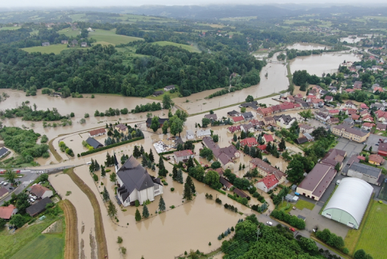
- Przebieg lekcji/aktywności ucznia:

Edukacja polonistyczna/ przyrodnicza

- Czytanka: „Rzeka wczesną wiosną” s. 44 – 45.

- Włącz prezentację „Jak zapobiegać powodziom?”, dołączonej do zasobów dzisiejszej lekcji.

- Po obejrzeniu prezentacji spróbuj odpowiedzieć na pytania:
- W jaki sposób dochodzi do zjawiska zwanego powodzią?
- Wyjaśnij, jaką funkcję pełnią lasy w dolinach rzek?
- Jak można zapobiegać powodziom?

- W zeszycie w linię zapisz:

Lekcja 23. 03. 2021r.
Temat: Uwaga! Powódź!

Zimą na ziemi gromadzą się duże ilości śniegu i lodu, szczególnie w górach. Wiosną, gdy śniegi topnieją, może dojść do powodzi.

Zad. Dom.
Jak można zapobiegać powodziom?

Wykorzystaj informacje z prezentacji „Jak zapobiegać powodziom?”, dołączonej do lekcji.

- Karty ćwiczeń polonistyczne, zad. 2, s. 38.

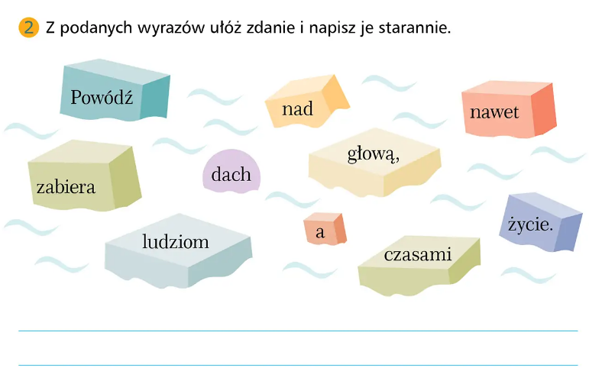

BĄDŹ AKTYWNY!
Między zajęciami przed komputerem, proponuję Ci zestaw ćwiczeń gimnastycznych. Dzisiaj sprawdzisz, czy nadajesz się na kajakarza 😊.
Pamiętaj, że ruch jest korzystny dla utrzymania zdrowia i kondycji.
ZAPRASZAM!
I - Maszeruj w miejscu przez 5 minut, pamiętaj o pracy rąk
Wyobraź sobie, że jesteś kajakarzem…
II – Usiądź na dywanie, wyprostuj nogi, ręce wyciągnij po bokach, w pozycji wioseł. Wykonuj ruchy okrężne rękami (10 powtórzeń)
III – wyobraź sobie, że trzymasz wiosła: dłonie w pięści ustaw blisko klatki piersiowej, następnie wykonuj ruchy kajakarza – nachylając się wyciągaj ręce mocno do stóp, potem cofaj do klatki piersiowej (10 powtórzeń)
III – Wstań, wykonaj skrętoskłony - prawą dłonią dotykaj lewej stopy i odwrotnie (10 powtórzeń)
IV - Zrób przysiady (10 powtórzeń)
V - Wykonaj głęboki wdech, jednocześnie podnosząc ręce nad głową -
wydech, opuszczając ręce wzdłuż tułowia (10 powtórzeń)
Możesz jeszcze wykonać swoje własne ćwiczenia.😊
Pamiętaj o systematyczności i wytrwałości w ćwiczeniach.

Edukacja matematyczna

1 minuta ma 60 sekund.
1 godzina to 60 minut.

Przypomnienie:

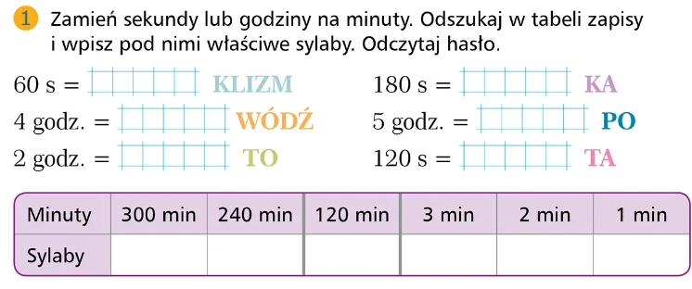

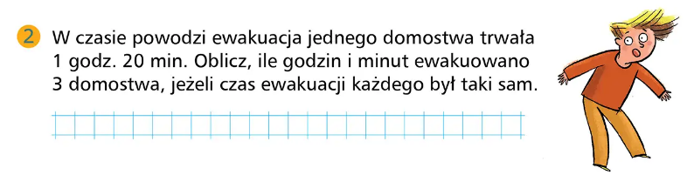

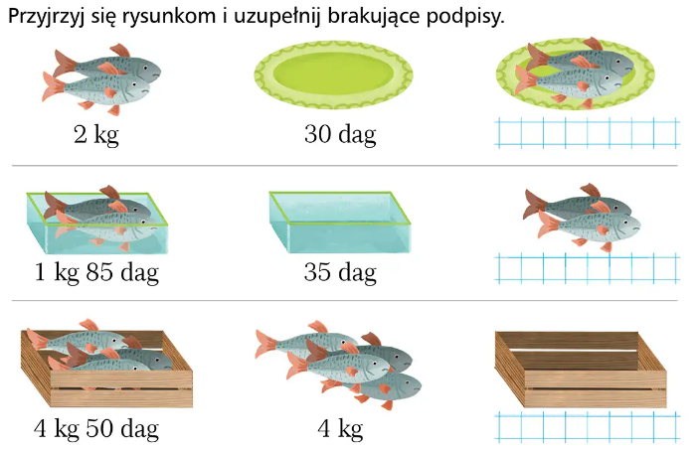

Edukacja techniczna

W czsie powodzi często dochodzi do ewakuacji ludności. Ogromną rolę odgrywa wtedy umiejętność radzenia sobie w trudnej sytuacji. Na poprzedniej lekcji prosiłam Was o przygotowanie materiałów, które dzisiaj wykorzystamy. Dzisiaj wcielimy się w rolę konstruktorów tratwy – prostej konstrukcji, która już nieraz ratowała życie ludziom i zwierzętom.
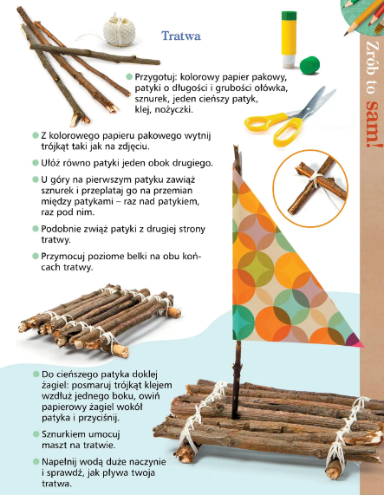

5.Zakończenie :

- Naucz się pięknie czytać poczytankę pt. „Powódź” str. 98-99( podr.).
- W zeszycie w linie napisz: „Jak można zapobiegać powodziom?”.
- Po lekcji nie musisz nic przesyłać nauczycielowi.
- Dokończ wykonanie tratwy. W czwartek na lekcji online zaprezentujecie swoje konstrukcje. Czekam z niecierpliwością.

Do zobaczenia

Nauczyciel: Marta Janas

